МИНИСТЕРСТВО НАУКИ И ВЫСШЕГО ОБРАЗОВАНИЯ РОССИЙСКОЙ ФЕДЕРАЦИИ

ФЕДЕРАЛЬНОЕ ГОСУДАРСТВЕННОЕ АВТОНОМНОЕ  
ОБРАЗОВАТЕЛЬНОЕ УЧРЕЖДЕНИЕ ВЫСШЕГО ОБРАЗОВАНИЯ

«Национальный исследовательский университет ИТМО»

ФАКУЛЬТЕТ ПРОГРАММНОЙ ИНЖЕНЕРИИ И  
КОМПЬЮТЕРНОЙ ТЕХНИКИ

**ЛАБОРАТОРНАЯ РАБОТА №3**

по дисциплине

«Базы данных»

***Выполнил:***Студент группы P3107  
Пшеничников Артём Дмитриевич

***Преподаватель:***Байрамова Хумай Бахруз Кызы

**Содержание**

Задание 3

Функциональные зависимости 4

Нормальные формы 5

Денормализация 6

Триггер 7

Заключение 8

# **Задание**

Для отношений, полученных при построении предметной области из лабораторной работы №1, выполните

следующие действия:

● Опишите функциональные зависимости для отношений полученной схемы (минимальное множество);

● Приведите отношения в 3NF (как минимум). Постройте схему на основеNF (как минимум).

● Опишите изменения в функциональных зависимостях, произошедшие после преобразования в 3NF

(как минимум). Постройте схему на основеNF;

● Преобразуйте отношения в BCNF. Докажите, что полученные отношения представлены в BCNF. Если

ваша схема находится уже в BCNF, докажите это;

● Какие денормализации будут полезны для вашей схемы? Приведите подробное описание.

Придумайте триггер и связанную с ним функцию, относящиеся к вашей предметной области, согласуйте их с

преподавателем и реализуйте на языке PL/pgSQL.

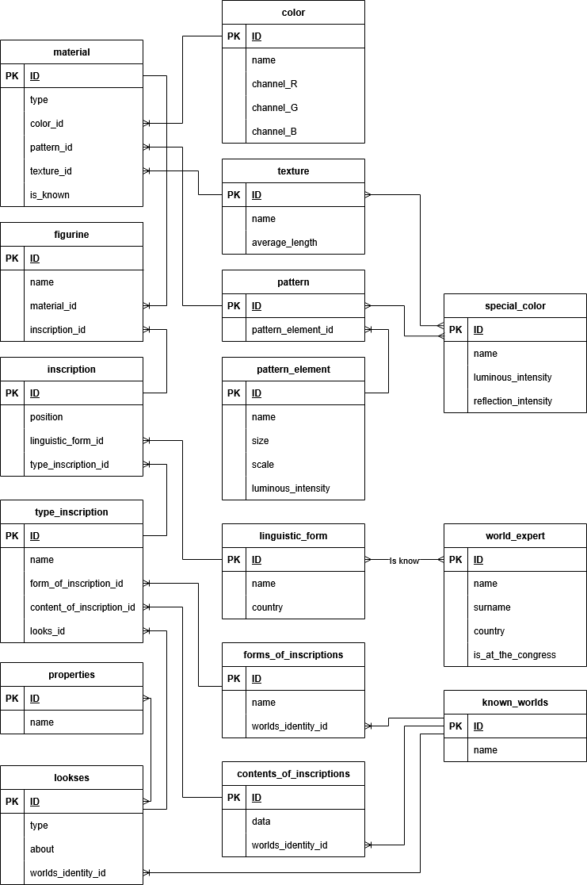

# **Функциональные зависимости**

**Основные таблицы:**

1. **color**:  
   (id) → (name, channel_R, channel_G, channel_B)
2. **pattern_element**:  
   (id) → (name, size, scale, luminous_intensity)
3. **pattern**:  
   (id) → (pattern_element_id)
4. **special_color**:  
   (id) → (name, luminous_intensity, reflection_intensity)
5. **texture**:  
   (id) → (name, average_lenght)
6. **material**:  
   (id) → (type, color_id, pattern_id, texture_id, is_known)
7. **linguistic_form**:  
   (id) → (name, county)
8. **world_expert**:  
   (id) → (name, surname, county, is_at_the_congress)
9. **known_worlds**:  
   (id) → (name)
10. **forms_of_inscriptions**:  
    (id) → (name, worlds_identity_id)
11. **contents_of_inscriptions**:  
    (id) → (data, worlds_identity_id)
12. **property**:  
    (id) → (name)
13. **lookses**:  
    (id) → (type, about, worlds_identity_id)
14. **type_inscription**:  
    (id) → (name, form_of_inscriptions_id, content_of_inscription_id, looks_id)
15. **inscription**:  
    (id) → (position, linguistic_form_id, type_inscription_id)
16. **figurine**:  
    (id) → (name, material_id, inscription_id)

**Связующие таблицы:**

1. **texture_to_special_color**:  
   (texture_id, special_color_id) → ()
2. **pattern_to_special_color**:  
   (pattern_id, special_color_id) → ()
3. **linguistic_form_to_world_expert**:  
   (linguistic_form_id, world_expert_id) → ()
4. **property_to_lookses**:  
   (property_id, lookses_id) → ()

**Дополнительные зависимости:**

* Для таблицы **material**:  
  (color_id) → (name) (из таблицы color)  
  (pattern_id) → (pattern_element_id) (из таблицы pattern)  
  (texture_id) → (name, average_lenght) (из таблицы texture)
* Для таблицы **type_inscription**:  
  (form_of_inscriptions_id) → (name, worlds_identity_id) (из forms_of_inscriptions)  
  (content_of_inscription_id) → (data, worlds_identity_id) (из contents_of_inscriptions)  
  (looks_id) → (type, about, worlds_identity_id) (из lookses)
* Для таблицы **inscription**:  
  (linguistic_form_id) → (name, county) (из linguistic_form)  
  (type_inscription_id) → (name, form_of_inscriptions_id, content_of_inscription_id, looks_id) (из type_inscription)
* Для таблицы **figurine**:  
  (material_id) → (type, color_id, pattern_id, texture_id, is_known) (из material)  
  (inscription_id) → (position, linguistic_form_id, type_inscription_id) (из inscription)

# **Нормальные формы**

● 1NF: Отношение находится в 1NF, если все его атрибуты содержат только атомарные

значения и отсутствуют повторяющиеся группы. Мои отношения удовлетворяет 1NF,

так как все атрибуты атомарны, и нет повторяющихся групп.

● 2NF: Отношение находится в 2NF, если оно находится в 1NF и все его неключевые

атрибуты полностью функционально зависят от первичного ключа. Моя модель

удовлетворяет 2NF, так как все неключевые атрибуты полностью функционально

зависят от первичных ключей.

● 3NF: Отношение находится в 3NF, если оно находится во 2NF и не содержит

транзитивных зависимостей. Моя модель удовлетворяет 3NF, так как

она не содержит транзитивных зависимостей.

● BCNF: Отношение находится в BCNF, если для каждой функциональной зависимости X →Y,

X является суперключом. Моя модель удовлетворяет BCNF, так как для всех

функциональных зависимостей X является суперключом.

# **Денормализация**

* Добавление вычисляемых полей. В моей схеме можно добавить в figurine поле material_type, дублирующее material.type, если часто нужно получать материал фигурки. Не нужно делать join к таблице material.
* Объединение связанных таблиц. Если часто нужны данные inscription + linguistic_form, можно добавить linguistic_form.name в inscription.
* Создание агрегированных полей. Можно добавить в world_expert поле known_forms_count, если требуется получать количество известных эксперту лингвистических форм

# **Триггер**

* Создаётся табличка топ-5 мировых экспертов
* По добавлению или обновлению в linguistic_form_to_world_experts нового эксперта:
  + Эксперт добавляется в топ, если он знает 2 или более лингвистических форм
  + При добавлении в топ эксперт автоматически приглашается на конгресс
  + Топ ограничен пятью экспертами, по мере добавления новых из топа удаляются эксперты с наименьшим числом форм и самой поздней активностью (активность - временнАя метка, ставится при изменении эксперта)

-- Таблица для отслеживания топовых экспертов  
CREATE TABLE top_linguistic_experts (  
 expert_id INT PRIMARY KEY,  
 form_count INT NOT NULL,  
 last_activity TIMESTAMP NOT NULL  
);  
  
-- Триггерная функция для обновления статуса экспертов  
CREATE OR REPLACE FUNCTION update_expert_status()  
 RETURNS TRIGGER AS $$  
DECLARE  
 current_form_count INT;  
 expert_in_top BOOLEAN;  
BEGIN  
 SELECT COUNT(*) INTO current_form_count -- Получаем количество форм известных эксперту  
 FROM linguistic_form_to_world_expert  
 WHERE world_expert_id = NEW.world_expert_id;  
  
 SELECT EXISTS ( -- Проверяем, есть ли эксперт в топе  
 SELECT 1 FROM top_linguistic_experts  
 WHERE expert_id = NEW.world_expert_id  
 ) INTO expert_in_top;  
  
 IF current_form_count >= 2 AND NOT expert_in_top THEN -- Если эксперт знает 2+ форм и не в топе - добавляем  
 INSERT INTO top_linguistic_experts (expert_id, form_count, last_activity)  
 VALUES (NEW.world_expert_id, current_form_count, NOW());  
  
 UPDATE world_expert -- Если эксперт не на конгрессе - добавляем  
 SET is_at_the_congress = TRUE  
 WHERE id = NEW.world_expert_id  
 AND is_at_the_congress = FALSE;  
  
 RAISE NOTICE 'Эксперт id=% добавлен в топ и приглашен на конгресс', NEW.world_expert_id;  
  
 ELSIF expert_in_top THEN -- Если эксперт в топе просто обновляем счетчик  
 UPDATE top_linguistic_experts  
 SET form_count = current_form_count, last_activity = NOW()  
 WHERE expert_id = NEW.world_expert_id;  
 END IF;  
  
 -- Если в топе больше 5 экспертов, сортируем по формам и времени активности и удаляем последнего  
 IF (SELECT COUNT(*) FROM top_linguistic_experts) > 5 THEN  
 DELETE FROM top_linguistic_experts  
 WHERE expert_id IN (  
 SELECT expert_id FROM top_linguistic_experts  
 ORDER BY form_count ASC, last_activity ASC  
 LIMIT 1  
 );  
  
 RAISE NOTICE 'Эксперт удален из топа';  
 END IF;  
  
 RETURN NEW;  
END;  
$$ LANGUAGE plpgsql;  
  
-- Триггер по вставке или обновлению  
CREATE TRIGGER trigger_update_expert_status  
 AFTER INSERT OR UPDATE ON linguistic_form_to_world_expert  
 FOR EACH ROW  
EXECUTE FUNCTION update_expert_status();

# **Заключение**

В ходе лабораторной работы я изучил принципы нормализации и денормализации, проверил свою базу данных на BCNF и предложил варианты её денормализации, а также освоил работу с триггерами и написал свой.